

**NEMATERIJALNA BAŠTINA MEDITERANSKE PREHRANE**

Ministarstvo kulture i medija poziva lokalnu zajednicu Hvara i Brača na prikupljanje podataka o aktivnostima u proteklih godinu dana koje su povezane s nematerijalnom baštinom Mediteranske prehrane.

**Što sve čini Mediteransku prehranu?**

Mediteranska prehrana je stil života koji obuhvaća niz vještina, znanja, tradicionalnih običaja svakodnevnog života „od krajolika do našeg stola“.

To su aktivnosti koje se odnose na uzgoj hrane, berbu plodova, ribarstvo, preradu hrane, kuhanje i konzumaciju jela, te javne svečanosti i proslave. Sve je to usko povezano s godišnjima dobima, vjerovanjima, običajima i prirodnim uvjetima.

Mediteranska prehrana može se sažeti kroz tri elementa:

**Krajolik** – čuvajući krajolik, čuvamo sebe

* Očuvanje prirode na kopnu i moru (poučne staze, briga o prirodnom krajoliku obale, šuma, pašnjaka, ekonomično korištenje prirodnih resursa, zbrinjavanje otpada, čišćenje plaža, briga o otpadnim vodama, zaštita od požara)
* Očuvanje tradicijskog graditeljstva (sela, kuće, suhozidi, trimi)
* Obnova kulturnih dobara (programi Ministarstva kulture, radionice o obnovi suhozida i sl., ljetne škole studenata i učenika)
* Upravljanje zaštićenim područjima prirodne i kulturne baštine (ustanove, planovi upravljanja, razne aktivnosti)
* Odnos čovjeka prema okolišu (boravak na otvorenom i kretanje, biciklističke i planinarske staze, ekološke akcije, edukacije, umjetničke interpretacije kroz likovne izložbe, literaturu, glazbu i dr.)

**Tradicija društvenog života** – festivali, običaji i priredbe vezane uz :

* društvene običaje
* vjerske običaje
* obiteljske običaje
* običaje vezane uz svakodnevnicu
* aktivnosti vezane uz edukacije, umjetničke interpretacije, izložbe, literaturu, glazbu i dr.

**Hrana** – dolazi iz krajolika, a dio je tradicije

* Umijeće pripreme hrane i prerade namirnica (voće, povrće, začinsko i ljekovito bilje, meso, riba, mliječni proizvodi, maslinovo ulje, vino)
* Promotivne aktivnosti (turističke zajednice, udruge, ugostitelji, građanske inicijative)
* Edukacija o hrani (udruge, škole, vrtići i dr.)
* Unaprjeđenje proizvodnje hrane (udruge uljara, vinara, ribara, Lokalna akcijska grupa i dr.)

**OBRAZAC ZA PREGLED AKTIVNOSTI**

vezanih uz nematerijalnu baštinu Mediteranske prehrane

1. Naziv organizacije/ustanove/udruge/građanske inicijative/fizičke osobe:

SREDNJA ŠKOLA BOL, PROJEKT DIVLJI PIJAT KOJI SE PROVODI U SURADNJI S UDRUGOM IMENA

1. Kontakt podaci predstavnika: Ime i prezime, adresa, telefon, e-mail

ADA SEFERAGIĆ, LOŽA 7, 21420 BOL mob: 0989139248, e-mail: sada99@outlook.com

1. Pregled aktivnosti u posljednjih godinu dana prema temama Mediteranske prehrane:
2. **KRAJOLIK**

Mjesec održavanja / Naziv aktivnost / Trajanje u danima / priložiti fotografiju travanj, svibanj, lipanj i listopad/Divlji pijat - terenske radionice - **prikupljali samoniklog jestivog bilja, edukacija – prepoznavanje samoniklog billja, učenje o njegovim ljekovitim i nutricionističkim svojstvima, koji dio biljke se koristi…/7 dana/**

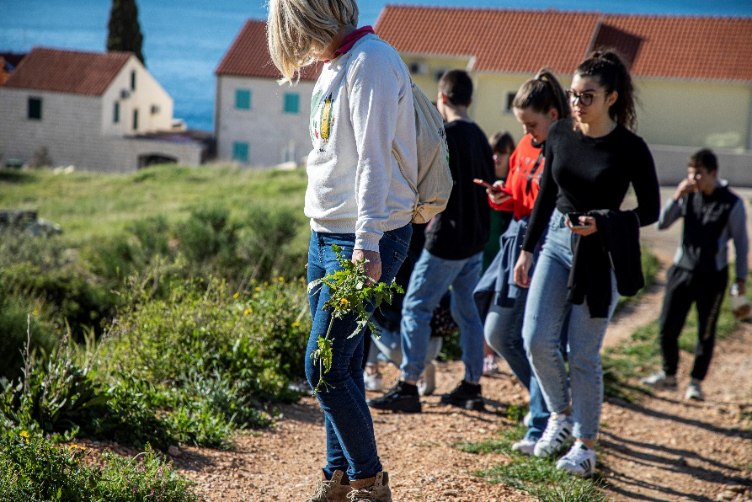

**travanj/foto radionica - fotografiranje aktivnosti terenske radionice/ 1 dan**

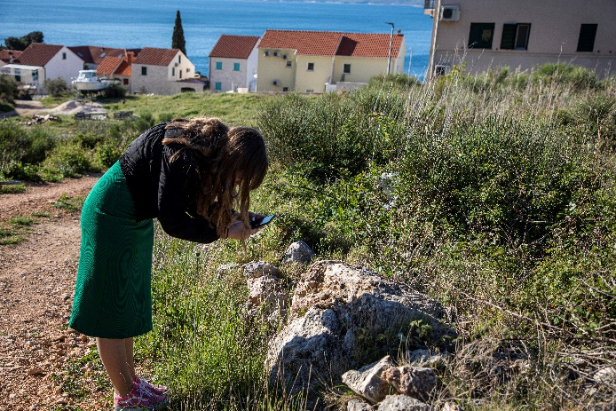

1. **TRADICIJA DRUŠTVENOG ŽIVOTA**

Mjesec održavanja / Naziv aktivnosti / Trajanje u danima / priložiti fotografiju

lipanj/sudjelovanje na Festival Imena – Trudna teća (bračka marenda)/1 dan

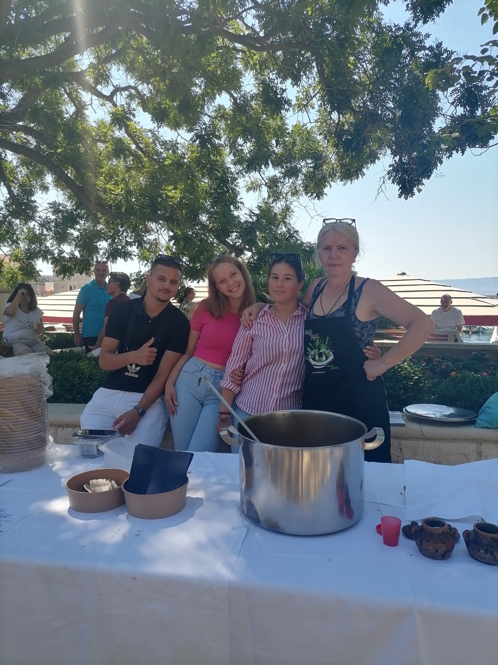

1. **HRANA**

Mjesec održavanja / Naziv aktivnosti / Trajanje u danima / priložiti fotografiju

travanj,svibanj, lipanj, listopad/Divlji pijat - gastro radionica/6 dana

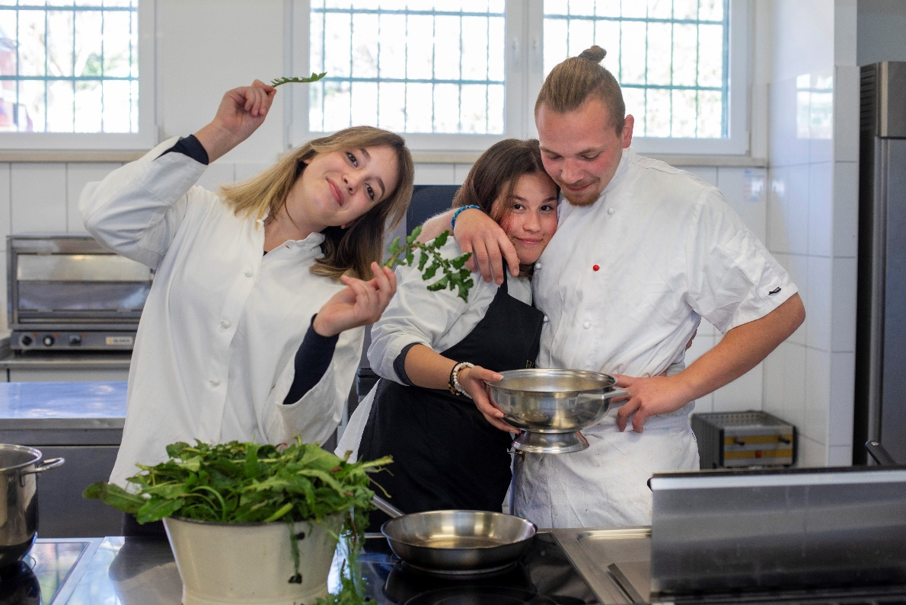

listopad/Divlji pijat - predstavljanje knjige Divlji pijat i istoimenog projekta o korištenju samoniklog bilja u kulinarstvu (Festival Taste the Mediterranean- prostor Prokulture – opservatorija kulturnih politika Split)/ 1 dan

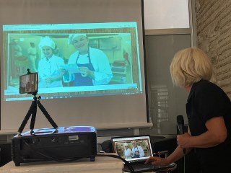

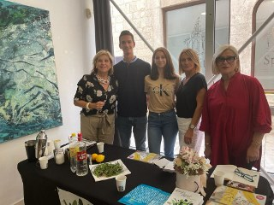

listopad/ Taste the Mediterranean - Ippei Uemura, vlasnik restorana Tabi u Marseilleu i Issam Rhachi, izvršni chef Park Hyatt hotela u Marakešu - masterclass za učenike u SŠ Bol- jela mediteranske prehrane na malo drugačiji način/ 1 dan

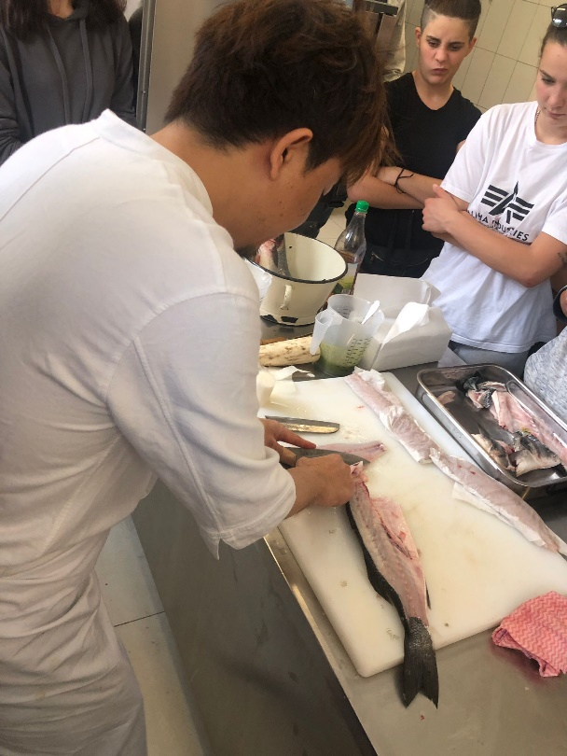

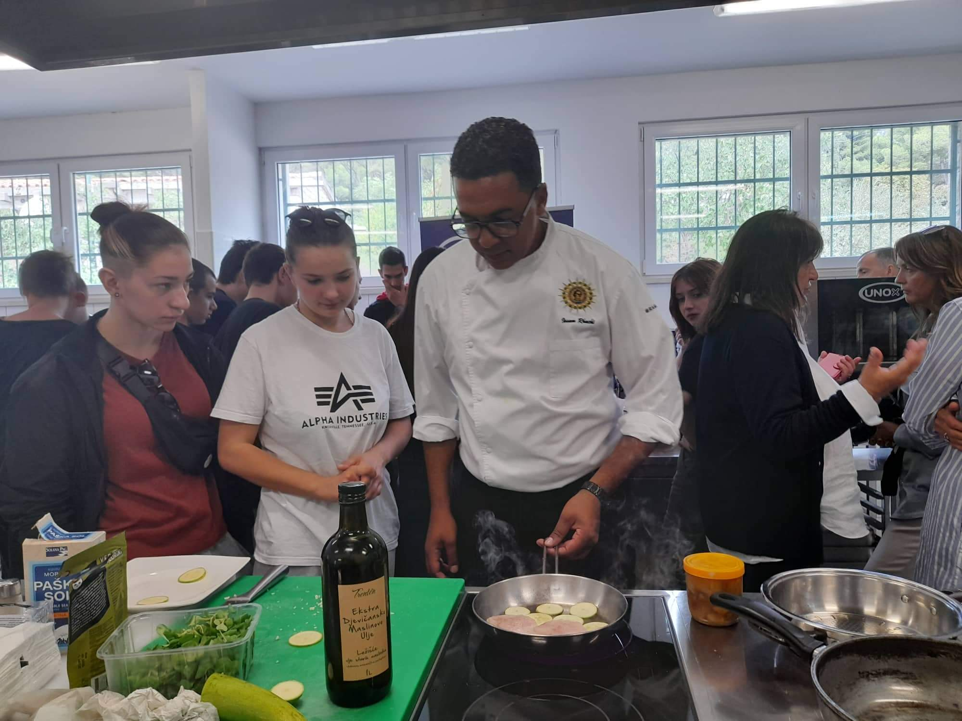

lipanj- studeni/info pult – promocija aktivnosti projekta Divlji pijat/6 dana

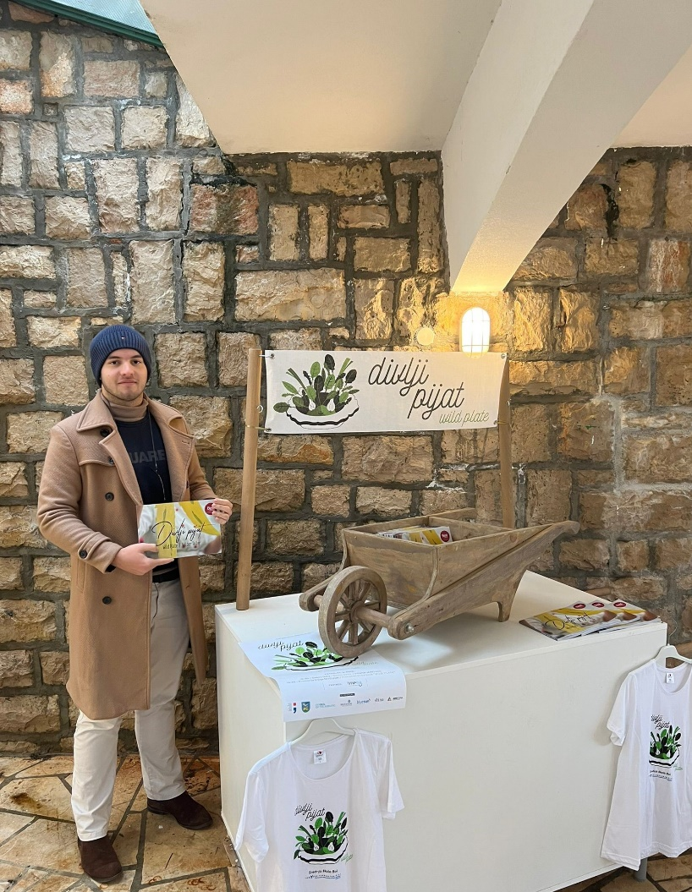

studeni/ predavanje *Divlji pijat -projekt i knjiga o samoniklom bilju popularnog naziva mišanca* (prijava projekta na javni poziv Ministarstva kulture i medija i Konzervatorskog zavoda Split) na Županijskom stručnom vijeću nastavnika biologije SDŽ /1 dan



listopad, Divlji pijat - gastro radionica (tradicionalni brački kolači po receptima naših nona)/1 dan

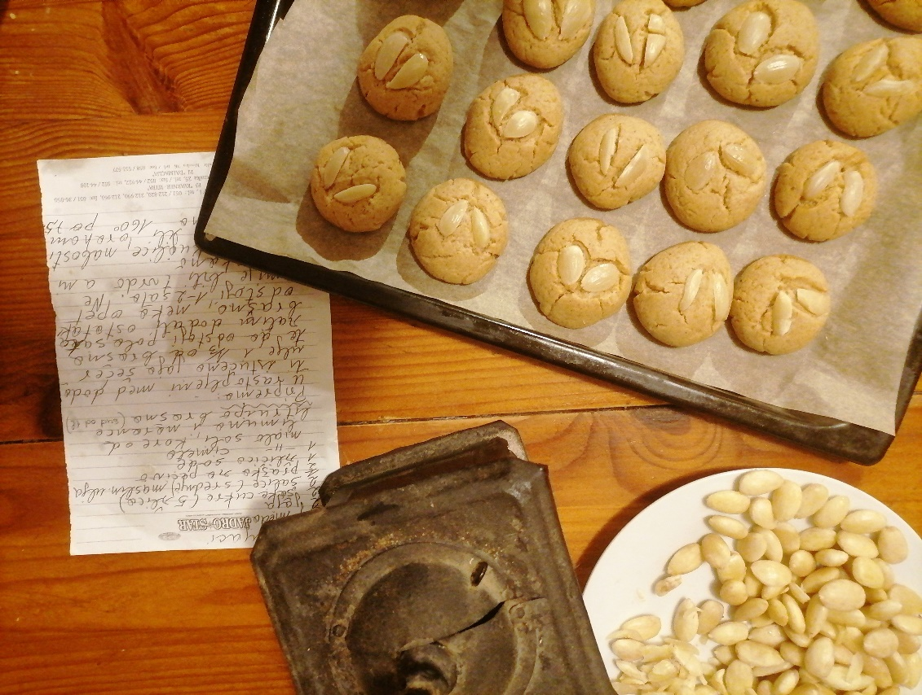

**NAPOMENA:**

**Nositelj projekta: Srednja škola Bol**

**Autor projekta: Maja Duka**

**Realizacija /partner: SŠ Bol / Udruga Imena**

**Voditeljica projekta: prof. Ada Seferagić**